СОДЕРЖАНИЕ

СОДЕРЖАНИЕ 5
ВВЕДЕНИЕ 6
1 ИССЛЕДОВАНИЕ ПРЕДМЕТНОЙ ОБЛАСТИ И СРЕДСТВ РАЗРАБОТКИ ИНФОРМАЦИОННОЙ СИСТЕМЫ 9
1.1 Анализ предметной области и существующих решений в данной области 9
1.2 Обоснование выбора инструментальных средств для решения поставленной задачи 10
2 РАЗРАБОТКА ПРОТОТИПА САЙТА «Тест Кеттелла» 12
2.1 Техническое задание на разработку сайта «Тест Кеттелла» 12
2.2 Определение пунктов разработки сайта «Тест Кеттелла» 12
ЗАКЛЮЧЕНИЕ 21
СПИСОК ИСПОЛЬЗУЕМЫХ ИСТОЧНИКОВ 22

ВВЕДЕНИЕ
Современные реалии цифровой трансформации затрагивают все сферы человеческой деятельности, включая образование, психологию, персонал и организационное управление. В условиях стремительного развития информационных технологий всё большее значение приобретают автоматизированные решения, направл енные на повышение эффективности профессиональной и учебной деятельности. Одной из таких задач является проведение психодиагностического тестирования, в частности - использование стандартизированных методик, таких как 16-факторный личностный опросник Р.Кеттелла (16PF).
Создаваемая информационная система поможет заказчику проводить тестирование в удобном для него формате внутри организации. Актуальность разработки обусловлена рядом факторов. Во-первых, на момент начала исследования не было выявлено готового программного продукта, полностью соответствующего специфическим требованиям заказчика - включая поддержку русскоязычной версии теста, возможность аутентификации студентов по ФИО, гибкую систему групп, а также экспорт результатов в структурированном виде. Во-вторых, на фоне общей тенденции импортозамещения и стремления к цифровому суверенитету возрастает потребность в отечественных или нейтральных, но автономно развертываемых решениях, не зависящих от зарубежных облачных платформ и проприетарных ограничений.
Объектом исследования выступает процесс создания веб-ориентированной системы для проведения психодиагностического тестирования.
Предметом исследования является конкретная реализация - сайт «Тест Кеттелла», предназначенный для прохождения опросника формы А, содержащего 187 утверждений, с последующей обработкой и экспортом результатов.
Целью курсовой работы является разработка функционального, удобного и масштабируемого веб-сайта, позволяющего проводить тест Кеттелла в удобной форме, с возможностью автоматической обработки ответов и экспорта результатов тестирования в электронном виде.
Для достижения поставленной цели необходимо решить следующие задачи:
- Провести анализ существующих решений в области онлайн-психодиагностики и выявить их сильные и слабые стороны;
- Обосновать выбор технологического стека, включая язык программирования, СУБД, клиентскую и серверную архитектуру, с учётом требований к безопасности, масштабируемости и удобству использования, особенно на мобильных устройствах;
- Разработать и реализовать полноценный веб-сайт с поддержкой аутентификации, прохождения теста, хранения данных и экспорта результатов;
- Обеспечить соответствие системы требованиям целостности данных, включая корректную работу с группами пользователей и защиту критически важных ролей (например, администраторов).
Практическая значимость проекта заключается в том, что разработанный сайт позволит значительно упростить и ускорить процесс проведения психодиагностического тестирования внутри образовательной или корпоративной среды. Автоматизация исключает необходимость использования бумажных бланков, ручного подсчёта баллов и субъективной интерпретации результатов. Это, в свою очередь, снижает вероятность ошибок, экономит время специалистов и создаёт условия для более точного и оперативного анализа данных. Кроме того, реализованная система может в дальнейшем служить основой для интеграции других психодиагностических методик или расширения функционала в рамках единой платформы психологического сопровождения.

ИССЛЕДОВАНИЕ ПРЕДМЕТНОЙ ОБЛАСТИ И СРЕДСТВ
РАЗРАБОТКИ ИНФОРМАЦИОННОЙ СИСТЕМЫ

Анализ предметной области и существующих решений в данной области
Предметная область «тестирование Кеттелла» шестнадцати факторный тест, включает в себя ряд вопросов, направленных на направлен на выявление особенностей характера, склонностей и интересов человека.
Для сайта тестирования важно предоставить администраторам сайта возможность экспортировать результаты проведения теста пользователей в удобном табличном виде.
На просторах интернета, можно найти большое количество сайтов для шестнадцати факторного тестирования, но на рынке отсутствует сайт с необходимым функционалом. То есть у специалистов, проводящих тестирование нет возможности в удобном для них формате провести тестирование, а после экспортировать результаты для анализа.
В качестве примера был взят наиболее популярный сайт psytests.org, но он не имеет возможности как-либо взаимодействовать с результатами тестирования, также сайт не имеет полей, необходимых для использования, то есть отсутствуют поля фамилии, имени, отчества пользователя и его группы обучения. Сайт www.hr1hr.ru предоставляет более современный вариант тестирования, но он не позволяет проводить тестирование нескольких пользователей, с возможностью экспорта результатов, так же, как и в первом случае, отсутствуют необходимые поля ввода
Сайтов, предоставляющих подобный функционал очень много в сети интернет, но у них всех присутствуют одни и те же проблемы в виде невозможности экспорта данных, а также недостаточности собираемых данных пользователя

Обоснование выбора инструментальных средств для решения поставленной задачи
Сайт - это клиент-серверное приложение представляет собой комплекс программ, где одна часть (клиент) запускается на компьютере пользователя, а другая (сервер) - на удаленном сервере в сети Интернет. Такое приложение позволяет пользователям получать доступ к информации, хранящейся на сервере, через браузер.
Клиент-серверное приложение работает следующим образом: пользователь вводит адрес сайта в адресной строке браузера, после чего браузер отправляет запрос на сервер. Сервер в свою очередь обрабатывает запрос и возвращает ответ в виде HTML-страницы, которую браузер отображает на экране пользователя. Затем пользователь может взаимодействовать с полученной страницей, нажимая на ссылки, отправляя формы и т.д., инициируя новые запросы к серверу.
При выборе технологий учитывались простота реализации, поддержка мобильных устройств, совместимость компонентов и достаточность функционала для учебного проекта.
Для клиентской части использованы HTML, CSS, JavaScript и фреймворк Bootstrap 5. Он обеспечивает готовую адаптивную сетку и компоненты, что критично, поскольку тестирование в основном проходит со смартфонов. Альтернативами были Tailwind CSS, Foundation и Bulma. Tailwind требует глубокого погружения в утилитарный стиль, Foundation избыточен для простого интерфейса, а Bulma имеет ограниченную поддержку интерактивных элементов. Bootstrap оказался оптимальным по соотношению скорости разработки и качества результата.
Серверная логика реализована на PHP. Среди рассмотренных альтернатив - Python (Flask/Django), Node.js и Ruby on Rails. Python и Node.js требуют более сложной настройки окружения, а Ruby on Rails менее распространён в русскоязычной среде и сложнее развёртывается на типовых хостингах. PHP, напротив, легко интегрируется с веб-серверами и MySQL, имеет обширную документацию и подходит для задач с умеренной логикой, таких как обработка форм и экспорт данных.
В качестве СУБД выбрана MySQL. Альтернативы - PostgreSQL, SQLite и MariaDB. PostgreSQL мощнее, но сложнее в настройке; SQLite не поддерживает многопользовательскую запись, что неприемлемо при групповом тестировании; MariaDB, хотя и совместима с MySQL, в рамках Open Server менее протестирована. MySQL обеспечивает надёжное хранение данных, поддержку внешних ключей и UTF-8 при минимальных накладных расходах.
Для локальной разработки использована среда Open Server. Её альтернативы - XAMPP, Denwer и WAMP. XAMPP часто поставляется с устаревшими версиями PHP и требует ручной настройки кодировки. Denwer устарел и не поддерживает современные стандарты. WAMP менее удобен в управлении версиями. Open Server предлагает простую установку, актуальные компоненты, стабильную работу и русскоязычную поддержку, что делает его предпочтительным для учебных проектов.

РАЗРАБОТКА ПРОТОТИПА САЙТА «Тест Кеттелла»

Техническое задание на разработку сайта «Тест Кеттелла»
- Основания для разработки
Работа выполняется на основании приказа № 62 от 22 сентября 2025 года «Утверждение тем курсовых работ».
Назначение разработки
Назначение приложения - реализовать информационную систему для проведения тестирования среди студентов.
Требования к функциональным характеристикам
Разрабатываемая программа должна обладать следующими функциями:
- Работать на всех современных браузерах.
- Иметь доступный и простой интерфейс пользователя.
- Иметь быструю скорость работы.
- Работа системы должна быть автоматизирована
- Обработка результатов должна быть автоматизирования
- Система должна визуализировать и интерпретировать результат обработки

Определение пунктов разработки сайта «Тест Кеттелла»
В разработку сайта входят следующие пункты:
- Проектирование базы данных
- Создание базы данных
- Создание интерфейса
- Создание функционала
- Тестирование
- Создание руководства пользования
- Проектирование базы данных
Для построения Базы данных была использована программа MySQL Workbench. Представлено в соответствии с рисунком 1
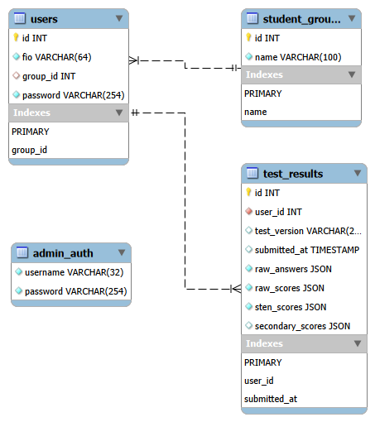
Рисунок 1 - Физическая модель БД
База данных состоит из следующих сущностей:
- test_results - хранит в себе результаты прохождения тестирования
- users - хранит в себе пользователей, зарегистрированных в рамках тестирования
- admin_auth - содержит в себе данные, для аутентификации администратора
- student_group - содержит в себе наименования групп, в которых находятся участники тестирования
Создание базы данных в MySQL
Далее база данных переносится в MySQL с помощью средства phpMyAdmin. Представлено в соответствии с рисунком 2
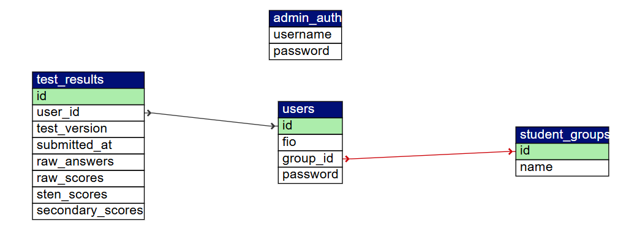
Рисунок 2 - Схема базы данных в MySQL
- Создание интерфейса
При проектировании пользовательского интерфейса основополагающими принципами выступили юзабилити, доступность и адаптивность. Учитывая, что целевая аудитория - студенты, преимущественно использующие смартфоны для прохождения тестирования, интерфейс был разработан в соответствии с подходом mobile-first, что подразумевает первоочередную оптимизацию под малые экраны с последующей адаптацией под планшеты и настольные ПК.
Интерфейс системы включает в себя следующие функциональные страницы:
Страница аутентификации студента, где реализован ввод трёх обязательных полей: фамилии, имени, отчества, пароля и выбора учебной группы из выпадающего списка. Валидация данных осуществляется как на стороне клиента (с помощью JavaScript), так и на стороне сервера (с помощью PHP), что исключает возможность некорректного ввода.
Административная панель, доступная по отдельному маршруту (/admin), защищённая HTTP-аутентификацией и дополнительной проверкой сессии. Интерфейс панели минималистичен: содержит меню навигации, фильтр по группам и кнопку «Экспорт результатов».
Тестовая страница, реализованная как одностраничное приложение (SPA-подобная структура) с динамической подгрузкой вопросов. Это позволило избежать многочисленных перезагрузок страницы и снизить нагрузку на сервер. Каждый из 187 вопросов отображается последовательно, с тремя радиокнопками, соответствующими градациям ответа. Прогресс прохождения визуализируется индикатором.
Страница результатов, на которой отображается графическое представление профиля личности - 16 вертикальных столбцов, соответствующих факторам Кеттелла, с цветовой дифференциацией уровней (низкий, средний, высокий). Под графиком приводится краткая интерпретация. Представлено в соответствии с рисунком 3
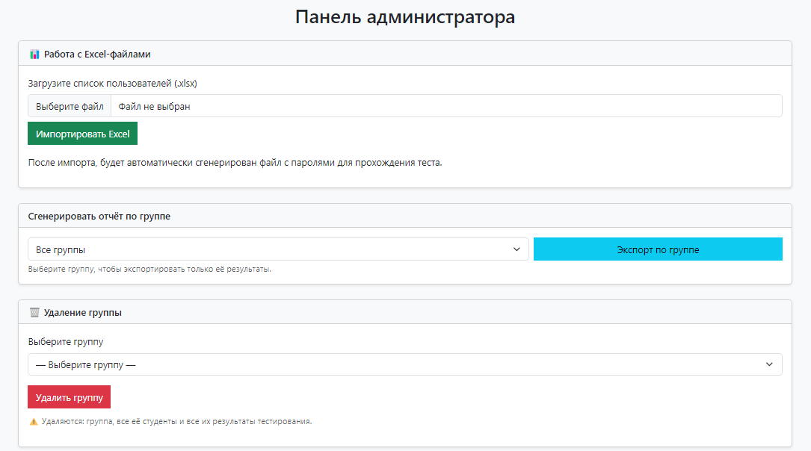
Рисунок 3 - Страница «Панель администратора»
- Создание функционала
Функциональная часть информационной системы реализована с учётом требований к безопасности, удобству использования и автономности. Вся логика приложения построена на взаимодействии между клиентской частью (браузер пользователя) и серверной (PHP-скрипты, база данных MySQL), что обеспечивает чёткое разделение ответственности и упрощает сопровождение.
Центральным элементом системы является модуль проведения тестирования, который последовательно представляет пользователю 187 утверждений, соответствующих форме А опросника Кеттелла. Выбор ответа фиксируется в сессии, а по завершении теста - сохраняется в базе данных вместе с идентификатором пользователя, его группой и временными метками. Такой подход гарантирует целостность данных даже в случае нестабильного соединения, поскольку промежуточные результаты не теряются до финальной отправки.
Обработка результатов выполняется автоматически на основе официальных ключей методики. Система рассчитывает сырые баллы по каждому из 16 факторов, преобразует их в стандартные стеновые значения и формирует интерпретационный профиль, отображаемый в виде графика. Это исключает субъективность ручной обработки и значительно сокращает время, необходимое специалисту для анализа.
Особое внимание уделено функции экспорта, которая является ключевым требованием заказчика. Администратор может сформировать отчёт по одной или нескольким группам, получив файл в формате XLSX, содержащий ФИО участников, даты прохождения, баллы по факторам и их интерпретацию. Генерация отчёта реализована с использованием библиотеки PhpSpreadsheet, обеспечивающей корректную кодировку кириллических символов и совместимость с популярными табличными редакторами, включая Microsoft Excel и LibreOffice Calc.
Система поддерживает два сценария аутентификации: студенты проходят идентификацию по ФИО, паролю и учебной группе, в то время как доступ администратора защищён логином и паролем, хранящимися в отдельной таблице. Такое разделение ролей повышает безопасность и предотвращает несанкционированное вмешательство в данные. Все пароли хранятся в хэшированном виде, а входные данные валидируются на всех уровнях - от клиентской проверки до использования подготовленных SQL-запросов, что надёжно защищает приложение от распространённых уязвимостей, таких как SQL-инъекции или межсайтовый скриптинг.
- Тестирование прототипа сайта «Тест Кеттелла»
Тестирование разработанной системы проводилось в условиях, максимально приближенных к реальным сценариям эксплуатации. Основное внимание уделялось корректности работы функционала, стабильности отображения интерфейса и безопасности обработки данных.
Проверка кросс-платформенной совместимости осуществлялась на широком спектре мобильных устройств, включая Google Pixel 7, Google Pixel 6 Pro, Xiaomi Mi A2 Lite и Realme C21Y. Эти модели охватывают разные сегменты рынка - от флагманских до бюджетных устройств, - что позволило убедиться в адекватной работе системы на экранах с различным разрешением, плотностью пикселей и производительностью. Во всех случаях интерфейс корректно адаптировался под размер экрана, элементы управления оставались доступными для нажатия, а время отклика на действия пользователя не превышало допустимых пределов.
Дополнительно проводилось тестирование в веб-браузерах, наиболее распространённых среди российских пользователей: Google Chrome, Opera, Yandex Browser и Microsoft Edge (включая мобильные версии). Во всех указанных средах обеспечивалась полная функциональность: корректная отправка форм, последовательное отображение вопросов, сохранение ответов и корректная генерация страницы результатов. Особое внимание уделено обработке кириллических символов в ФИО - ошибок кодировки при вводе, передаче и экспорте данных выявлено не было.
Помимо функциональной и кросс-браузерной проверки, была проведена оценка устойчивости системы к типовым угрозам. Попытки внедрения некорректных или вредоносных данных через поля ввода (включая SQL-инъекции и XSS-векторы) не привели к нарушению работы приложения - все запросы были корректно отфильтрованы на уровне серверной логики. Также подтверждена невозможность неавторизованного доступа к административной части: прямое обращение к URL-адресу панели администратора без предварительной аутентификации завершалось автоматическим перенаправлением на главную страницу.
В ходе тестирования были устранены незначительные замечания, связанные с отображением графика результатов на некоторых бюджетных устройствах и задержкой при первоначальной загрузке длинной формы теста. После оптимизации CSS и внедрения постраничной подгрузки вопросов система стала стабильно работать даже на устройствах с ограниченными ресурсами. Представлено в соответствии с рисунком 4
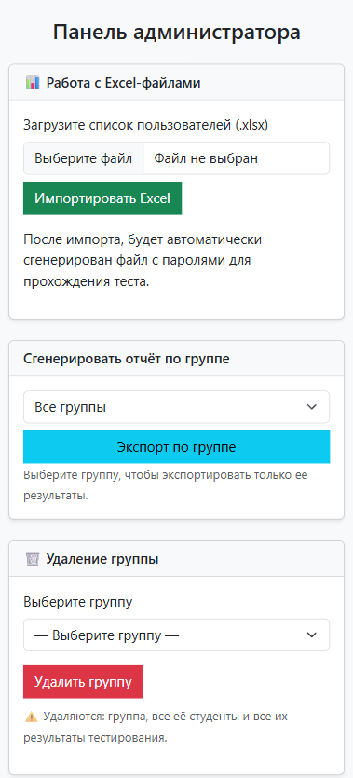
Рисунок 4 - Отображение сайта на устройстве Google Pixel 7
- Руководство пользования сайтом «Тест Кеттелла»
  - Руководство для пользователя группы «студент».
- Для начала работы необходимо открыть главную страницу сайта и заполнить форму аутентификации. В поля формы вводятся:
- ФИО в формате «Фамилия.И.О.» (например, «Иванов.А.С.»);
- Пароль, предоставленный организатором тестирования.
- После успешной идентификации открывается страница прохождения теста. Пользователю последовательно предлагаются 187 утверждений, составляющих опросник Кеттелла (форма А). Для каждого утверждения необходимо выбрать один из трёх вариантов ответа: «Верно», «Не знаю» или «Неверно». На экране отображается индикатор прогресса, позволяющий отслеживать текущий этап тестирования.
- По завершении прохождения всех вопросов система автоматически обрабатывает ответы и отображает страницу с результатами. На ней представлен графический профиль личности по 16 факторам, а также краткая интерпретация. Дополнительных действий от студента не требуется - тестирование считается завершённым.
  - Руководство для пользователя группы «Администратор».
Доступ в административную панель осуществляется по отдельному адресу с использованием логина и пароля, назначенных при первоначальном развёртывании системы. После входа администратору доступны следующие функции.
- Добавление студентов и групп. Для массовой регистрации участников необходимо подготовить файл в формате .xlsx, содержащий столбцы: «ФИО (в формате Фамилия.И.О.)», «Пароль», «Группа». Пример шаблона файла доступен для скачивания непосредственно в интерфейсе панели управления. После выбора файла и подтверждения загрузки данные автоматически вносятся в базу данных, а пользователям присваиваются учётные данные.
- Генерация отчётов. Для экспорта результатов тестирования необходимо выбрать интересующую группу из выпадающего списка и нажать кнопку «Экспорт по группе». Система формирует файл в формате .xlsx, содержащий ФИО участников, даты прохождения, баллы по факторам и интерпретацию. Файл автоматически скачивается в браузер.
- Удаление групп. В случае, если группа больше не участвует в тестировании, её можно удалить через модуль управления группами. Для этого выбирается наименование группы из выпадающего списка и нажимается кнопка «Удалить группу». Система запрашивает подтверждение действия, после чего удаляет группу и всех связанных с ней студентов, обеспечивая целостность данных.

ЗАКЛЮЧЕНИЕ
В ходе выполнения курсовой работы была разработана и реализована веб-система для проведения психодиагностического тестирования по методике 16-факторного опросника Кеттелла (форма А). Система полностью соответствует цели работы - обеспечить удобный, автоматизированный и безопасный способ прохождения теста, обработки результатов и их экспорта в электронном виде.
Реализованный функционал отвечает всем заявленным требованиям заказчика: поддерживается аутентификация студентов по ФИО и паролю с привязкой к учебной группе, предусмотрен удобный интерфейс прохождения теста, адаптированный для мобильных устройств, а также реализованы функции администрирования - загрузка данных студентов через файл, экспорт результатов по группам и удаление устаревших групп. Особое внимание уделено защите данных: пароли хранятся в зашифрованном виде, а взаимодействие с базой данных выполнено с использованием безопасных запросов.
Проведённое тестирование подтвердило корректную работу системы на различных устройствах и в популярных браузерах, а также устойчивость к типовым ошибкам ввода и попыткам несанкционированного доступа.
Практическая значимость проекта заключается в том, что разработанное решение может быть непосредственно использовано в учебных заведениях или организациях для проведения группового психодиагностического обследования без привлечения бумажных носителей и ручной обработки данных. Система снижает трудозатраты специалистов, повышает точность расчётов и обеспечивает удобный формат представления результатов. Таким образом, поставленная цель достигнута, все задачи выполнены, а проект демонстрирует работоспособность, надёжность и готовность к практическому применению.

СПИСОК ИСПОЛЬЗУЕМЫХ ИСТОЧНИКОВ
Основная литература
- Алексанян Г.С., Алексанян А.Г. Веб-разработка: от основ к практике. - СПб.: «БХВ-Петербург», 2020. - 480 с.
- Глушаков С.В., Суркова А.С. Проектирование информационных систем. - М.: «Айрис-пресс», 2017. - 352 с.
- Коннолли Т., Бегг К. Базы данных: проектирование, реализация и сопровождение. Теория и практика. - 6-е изд. - М.: «Вильямс», 2021. - 1424 с.
- Фримен Э., Робсон Э. Изучаем HTML, CSS и JavaScript. — СПб.: Питер, 2022. — 736 с.
- Дейтел П., Дейтел Х. Как программировать на PHP, MySQL и JavaScript. — М.: Вильямс, 2021. — 720
Электронные ресурсы
- Mozilla Developer Network (MDN). JavaScript - официальная документация. - ссылка: https://developer.mozilla.org/ru/docs/Web/JavaScript
- The PHP Group. PHP: официальная документация. - ссылка: https://www.php.net/manual/ru/
- Bootstrap Documentation. Bootstrap v5 - официальная документация. - ссылка: https://getbootstrap.com/docs/5.3/
- MySQL Documentation. MySQL 8.0 Reference Manual - официальная документация. - ссылка: https://dev.mysql.com/doc/refman/8.0/en/
- W3C. HTML Living Standard — официальная спецификация. — URL: https://html.spec.whatwg.org/multipage/

